Suministro de interfaz gráfica: Permite al usuario comunicarse con la computadora por medio de interfaces que se basan en comandos, interfaces que utilizan menús, e interfaces graficas de usuario

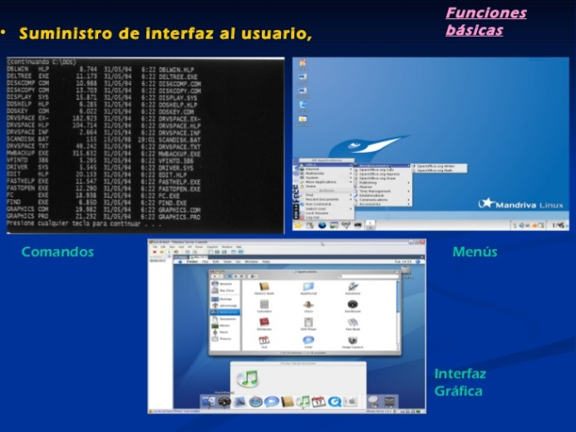

Administración de recursos: Sirve para administrar los recursos de hardware y de redes de un sistema operativo, como el CPU, memoria, dispositivos de almacenamiento secundario y periféricos de entrada y salida.

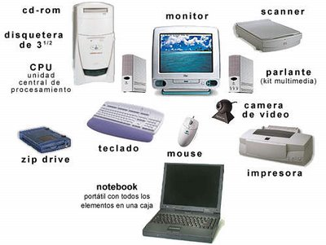

Administración de archivos: La gestión de archivos controla la creacion. Borrado y acceso de archivos de datos uy de programas. También mantiene el registro de la ubicación física (dirección) de los archivos en los discos, magnéticos y en otros dispositivos de almacenamiento secundario.

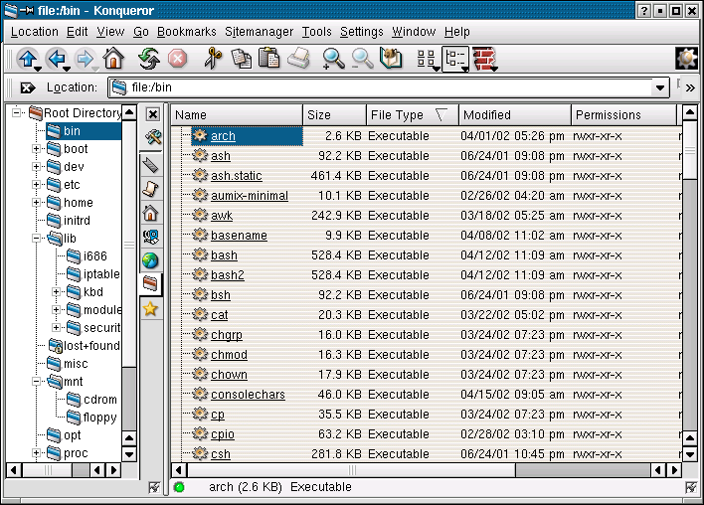

Administración de tareas: Administra la realización de tareas informáticas del usuario final (nosotros). Esta parte controla que área tiene acceso al CPU y por cuanto tiempo. También distribuyen el tiempo del CPU para una tarea concreta, e interrumpir al CPU en cualquier momento para sustituirla por una tarea de mayor prioridad.

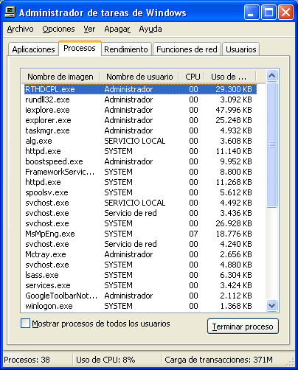

Servicio de soporte: Los servicios de soporte de cada sistema operativo dependerán de la implementación particular de este con la que estemos trabajando. Estos servicios de soporte suelen consistir en:

1. Actualización de versiones
2. Mejoras de seguridad
3. Inclusión de alguna nueva utilidad
4. Controladores para manejar nuevos periféricos
5. Corrección de errores de software

